INSPECCIÓN | INSPECCION A CARGUIO SOBRE CAMIÓN DE 4x40 HC.
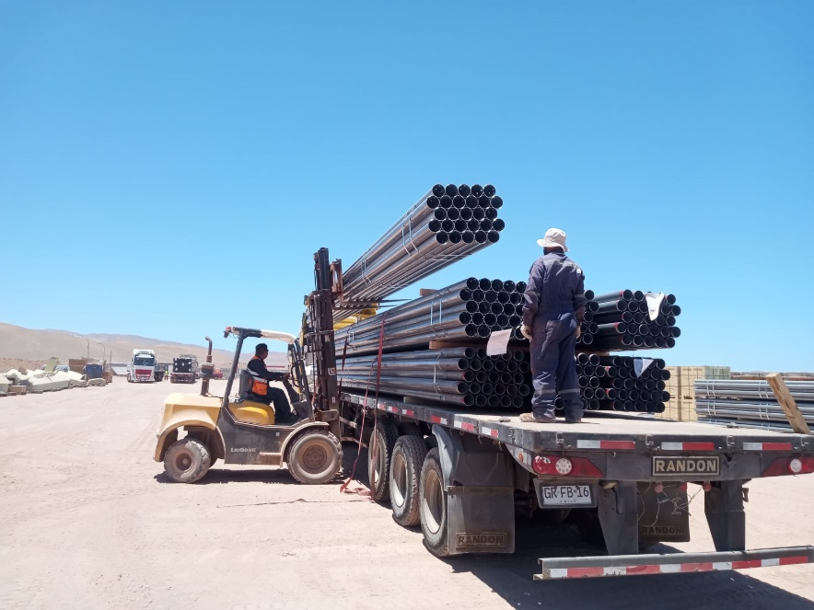
INSPECCIÓN POR CUENTA DE | : ALS INSPECTION CHILE SPA.
SOLICITADA POR | : Sr. Juan Manuel Prieto, Gerente de Proyectos / Altius Logística Chile Spa
REFERENCIA DEL CLIENTE | : 53438 - SFC-252737
PROYECTO | : FOTOVOLTAICA TARAPACA SPA

ALCANCE DE LA  INSPECCIÓN | : Inspección a carguío sobre camión de 4x40 HC.

NAVE | : N/A | PUERTO EMBARQUE | : Shanghai, China
VIAJE N° | : N/A | PUERTO DESCARGA | : Iquique, Chile
LUGAR DE  INSPECCIÓN ( | Almacén Solaguz – Alto Patillos | INICIO INSPECCIÓN | : 10/01/2026
LUGAR DE  INSPECCIÓN ( | Almacén Solaguz – Alto Patillos | TÉRMINO INSPECCIÓN | : 10/01/2026

CONTENIDOS | 1.- Tiempos |  |  | 4.- Inspección
CONTENIDOS | 2.- Antecedentes |  |  | 5.- Comentarios
CONTENIDOS | 3.- Detalle de la Carga |  |  | 6.- Personas Presentes

1.- TIEMPOS:

Fecha | Hora | Descripción
Enero 10, 2026 | 07:00 | Inspector ALS llega al lugar de inspección.
Enero 10, 2026 | 07:33 | Inicio carguío sobre camión.
Enero 10, 2026 | 18:30 | Término carguío sobre camión.
 | 18:40 | Inspector ALS, se retira del lugar.

2. ANTECEDENTES

La inspección fue llevada a cabo de acuerdo con las instrucciones recibidas por el Sr. Juan Manuel Prieto, Gerente de Proyectos de Altius Logística Chile Spa., con el fin de realizar inspección a carguío a camión, con carga consistente en tuberías y cajones de diferentes tamaños y pesos, correspondiente al Proyecto Fotovoltaica Tarapacá SPA.

Carguío fue realizado en Almacenes de Empresa CEC (Control Estratégico de Carga), ubicado en Alto Patillo, ruta A-760.

3. DETALLE DE LA CARGA:

N° | CONTENEDOR N° | DESCRIPCION
1 | MSMU 813866-0 | 1 x 40 CONTAINER  9 PACKAGES  B/L 1070342855
1 | MSMU 813866-0 | N° Parte |  | Descripción
1 | MSMU 813866-0 | 1 | 410285 | Torque Tube, 1156mm, 9 Module, 11.07m, 2.2mm thk, 67ksi, G90

N° | CONTENEDOR N° | DESCRIPCION
2 | CXDU 22965-6 | 1 x 40 CONTAINER  11 PACKAGES  B/L 1070343227
2 | CXDU 22965-6 | N° Parte |  | Descripción
2 | CXDU 22965-6 | 1 | 400049 | Torque Tube, 1156mm, 7 + 2 Module, 10.99m, 2.2mm thk, Swage OD 120mm, 67ksi, G90
2 | CXDU 22965-6 | 2 | 21185 | Double Upper Damper Mount Assembly, SRE
2 | CXDU 22965-6 | 3 | 21186 | Lower Damper Mount

N° | CONTENEDOR N° | DESCRIPCION
3 | MSMU 461073-3 | 1 x 40 CONTAINER  13 PACKAGES  B/L 1070342855
3 | MSMU 461073-3 | N° Parte |  | Descripción
3 | MSMU 461073-3 | 1 | 405112 | Torque Tube, 1156mm, 8 Module, 9.92m, 2.2mm thk, 67ksi, G90
3 | MSMU 461073-3 | 2 | 24318 | BHA, NXH, 2.4.8, 400mm, Light, G90, TW, W6

N° | CONTENEDOR N° | DESCRIPCION
4 | MSMU 481773-6 | 1 x 40 CONTAINER  36 PACKAGES  B/L 1070342855
4 | MSMU 481773-6 | N° Parte |  | Descripción
4 | MSMU 481773-6 | 1 | 24318 | BHA, NXH, 2.4.8, 400mm, Light, G90, TW, W6

4. INSPECCION:

  - OPERACIONES DE CARGUIO A CAMION.

Previo a las operaciones de carguío sobre camión, la carga se encontraba acopiada por lotes en recinto de Empresas CEC.

La rampla de los camiones fueron observadas en buenas condiciones para recibir la carga.
Los Tuberías fueron cargadas sobre camión con grúa horquilla de 3 ton.

Las operaciones de carguío a camión fueron realizadas sin mayores contratiempos y sin daños a la carga producto de la operación. Siendo despachados de forma inmediata a su destino final.

ITEM | CAMION | RAMPLA | N° BULTOS | CONTENEDOR | BL | GUIA N°
1 | HSHR54 | GRFB16 | 9 | MSMU 813866-0 | 1070342855 | 337477

ITEM | CAMION | RAMPLA | N° BULTOS | CONTENEDOR | BL | GUIA N°
2 | SPCW47 | KDGZ72 | 11 | CXDU 222965-6 | 1070343227 | 338766

ITEM | CAMION | RAMPLA | N° BULTOS | CONTENEDOR | BL | GUIA N°
3 | PDRS67 | JK2859 | 13 | MSMU 461073-3 | 1070342855 | 337475

ITEM | CAMION | RAMPLA | N° BULTOS | CONTENEDOR | BL | GUIA N°
4 | RKBB77 | HXDY99 | 36 | MSMU 481773-6 | 1070342855 | 337474

  - INSPECCION EQUIPOS DE IZAJE Y OPERACIONES PARA EL CARGUIO:

- 1 grúa horquilla de 16 ton (Lanza 11 metros)
- 1 grúa horquilla de 3 ton

  - OBSERVACIONES DURANTE EL PROCESO DE CARGUIO:

Durante el proceso de carguío no se produjeron daños a la carga.

CONTENEDOR N° | OBSERVACIONES | FOTO
--- | --- | ---

SET FOTOGRAFICO

CONTENEDOR: MSMU 813866-0
CAMION: HSHR54
RAMPLA: GRFB16

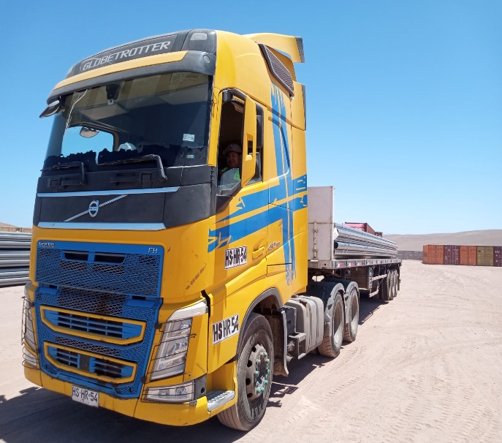 | 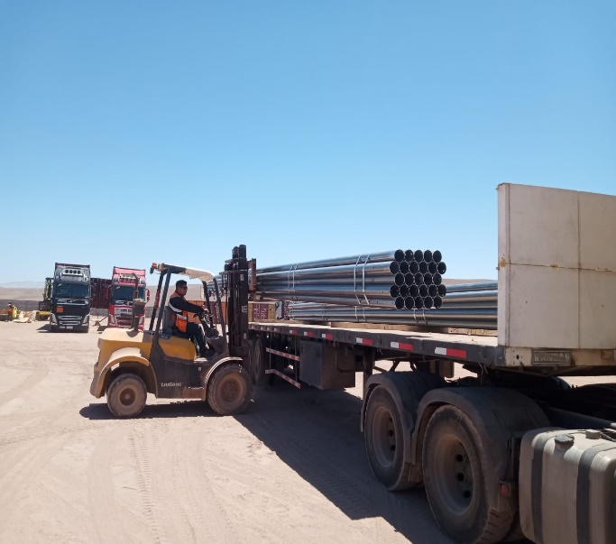
- Camión en proceso de carguío. | - Tuberías siendo cargadas sobre camión.
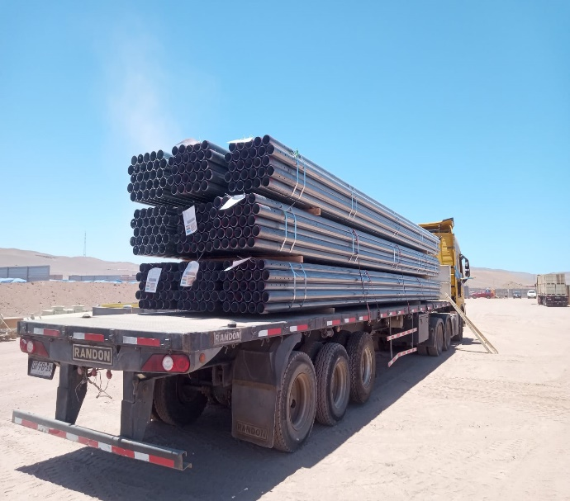 | 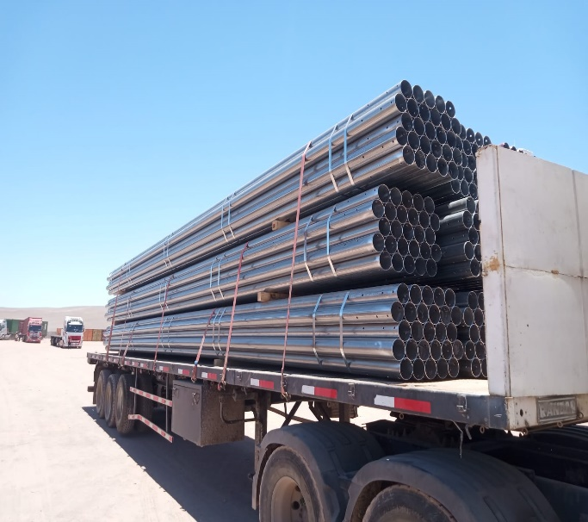
- Camión cargado. | - Otra vista de lo anterior.

CONTENEDOR: CXDU 222965-6
CAMION: SPCW-47
RAMPLA: KDGZ72

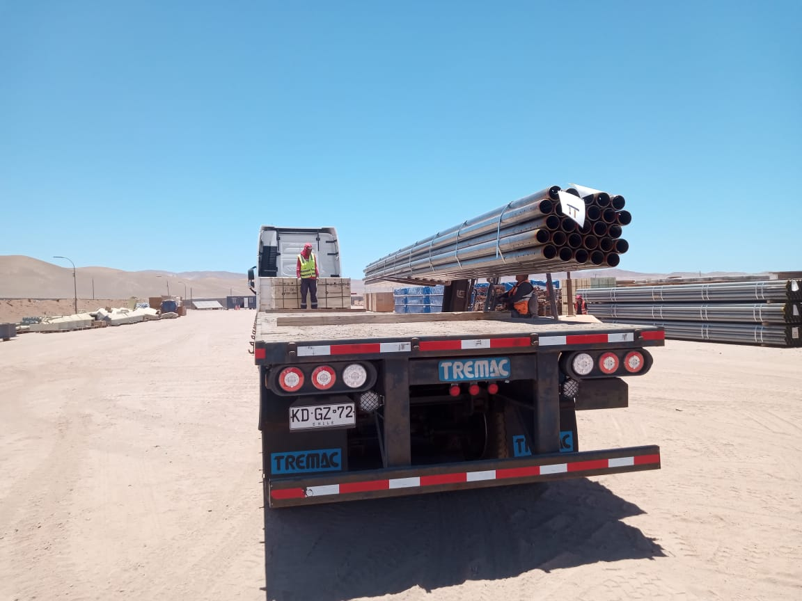 | 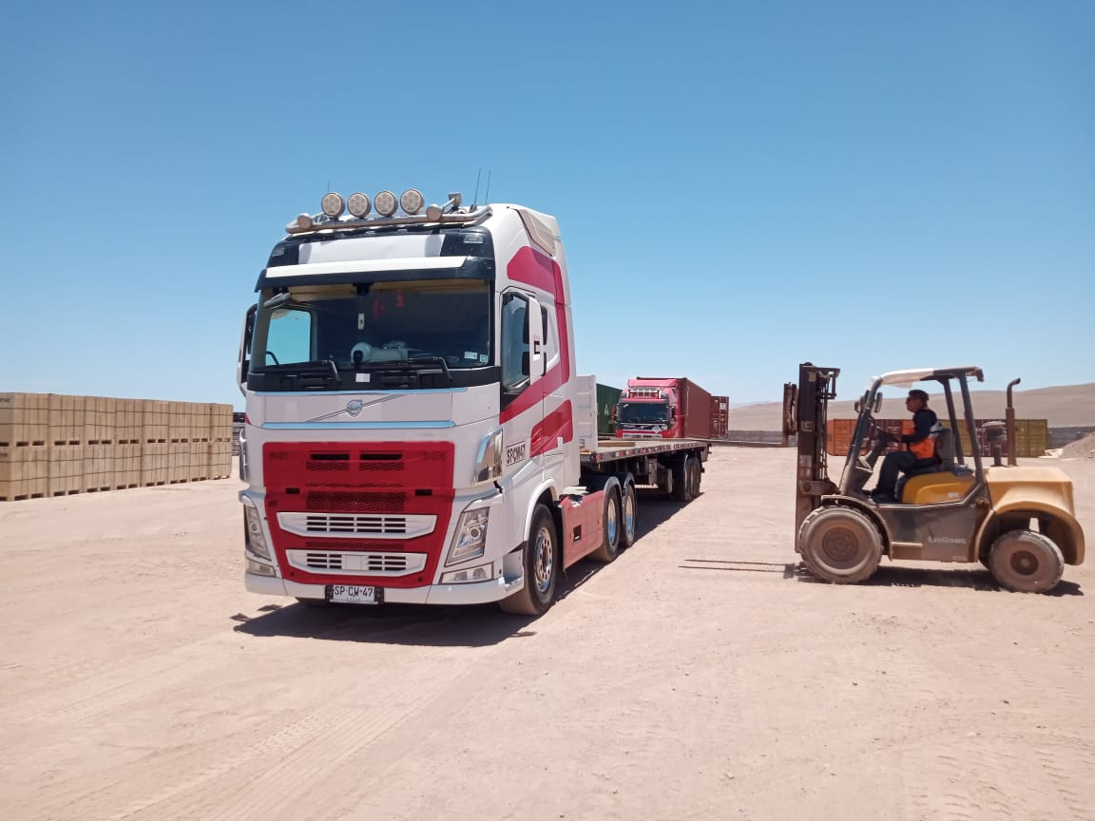
- Camión en proceso de carguío. | - Tuberías siendo posicionada sobre camión.
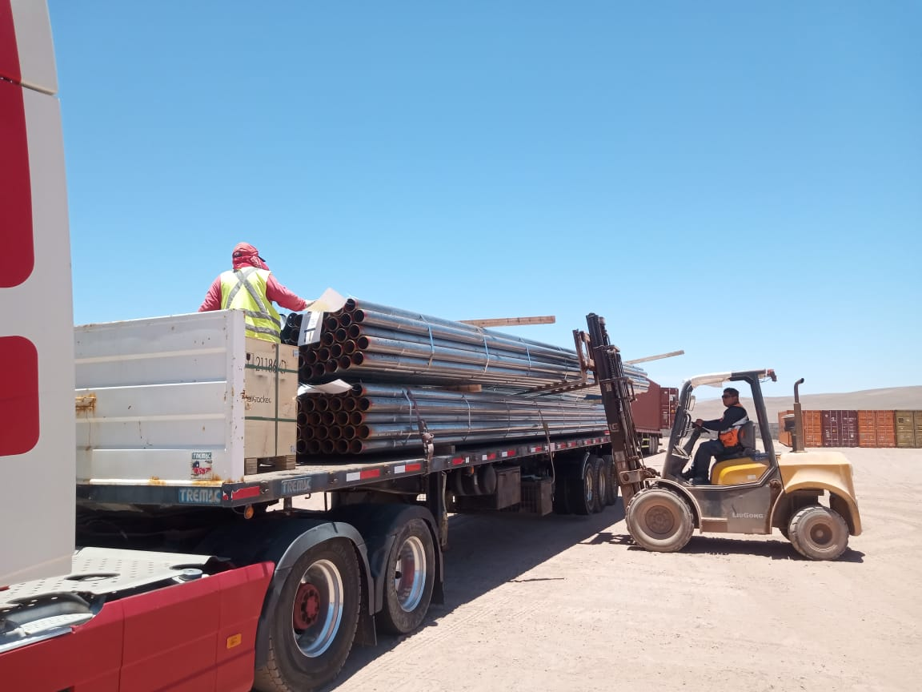 | 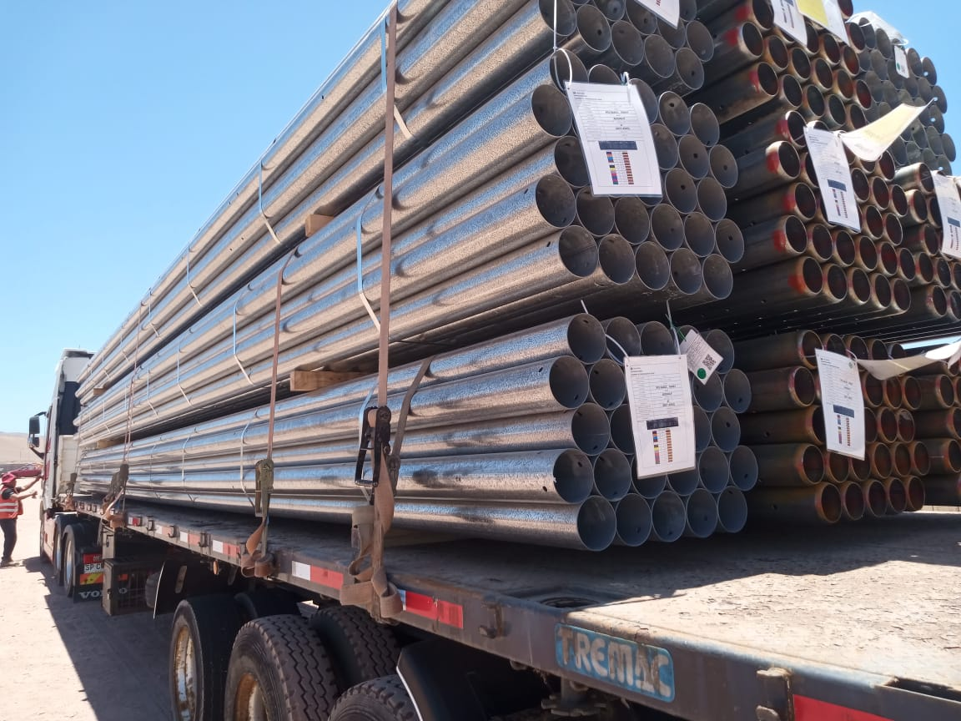
- Camión en proceso de carguío. | - Camión cargado.

CONTENEDOR: MSMU 461073-3
CAMION: PDRS67
RAMPLA: JK2859

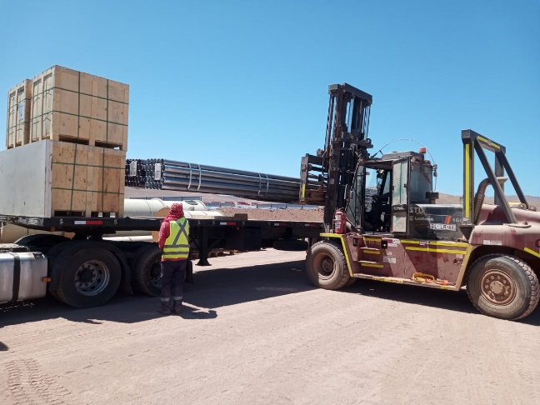 | 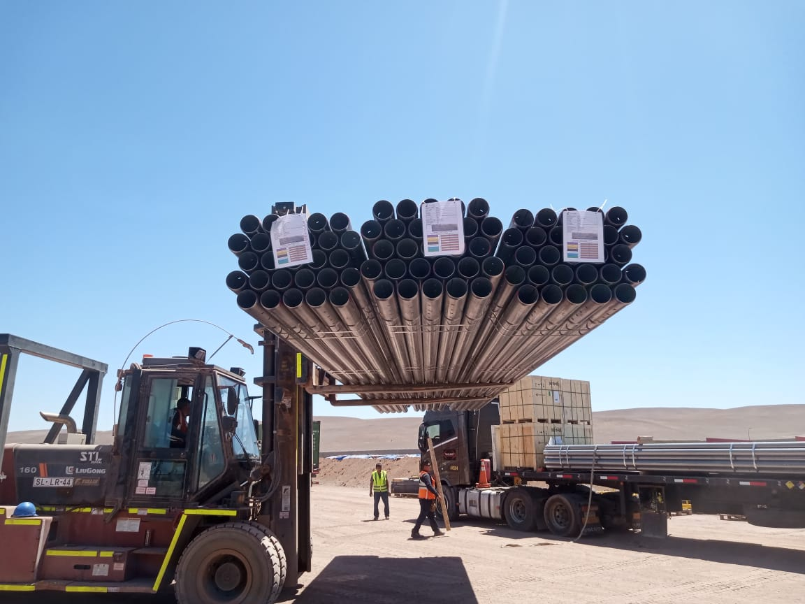
- Camión en proceso de carguío. | - Carga siendo posicionada sobre camión.
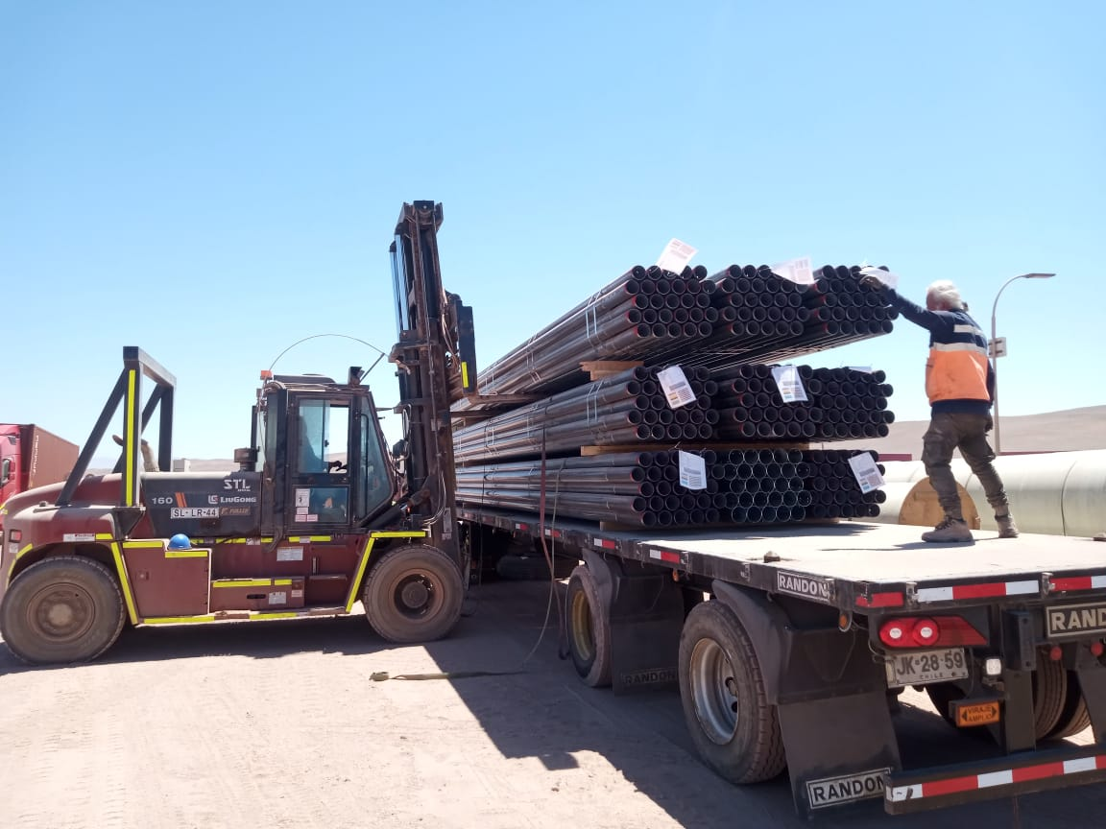 | 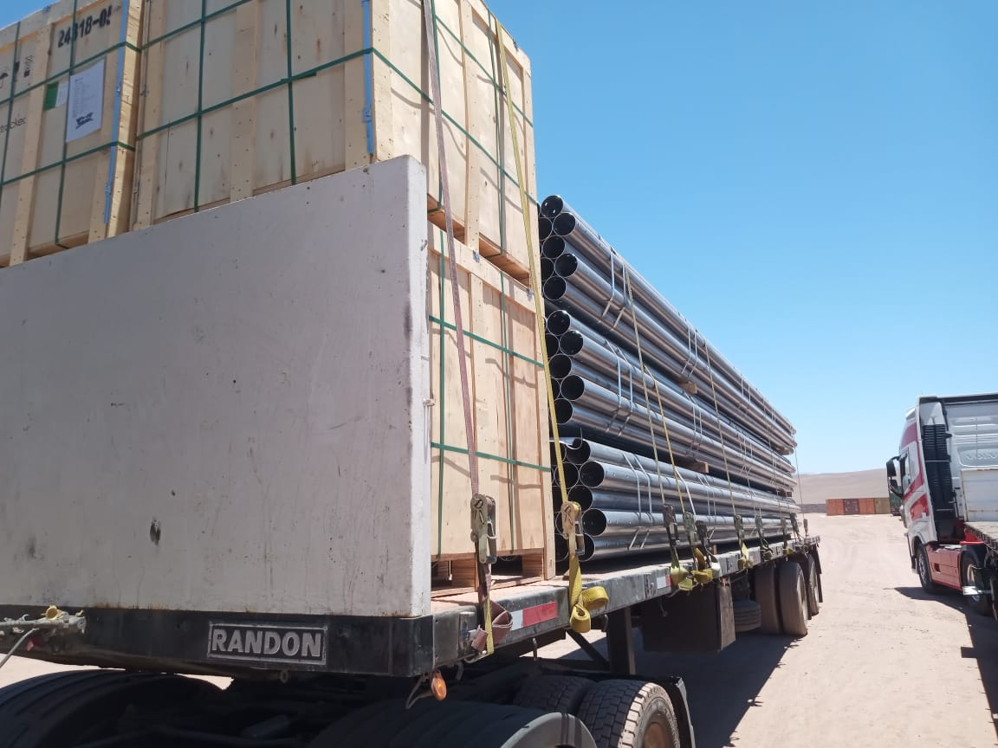
- Camión en proceso de carguío. | - Camión cargado.

CONTENEDOR: MSMU 481773-6
CAMION: RKBB77
RAMPLA: HXDY99

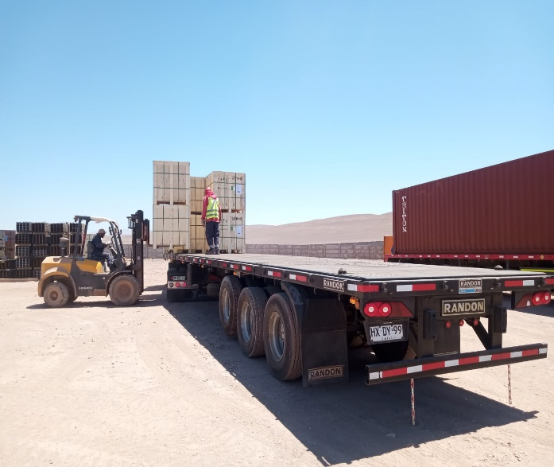 | 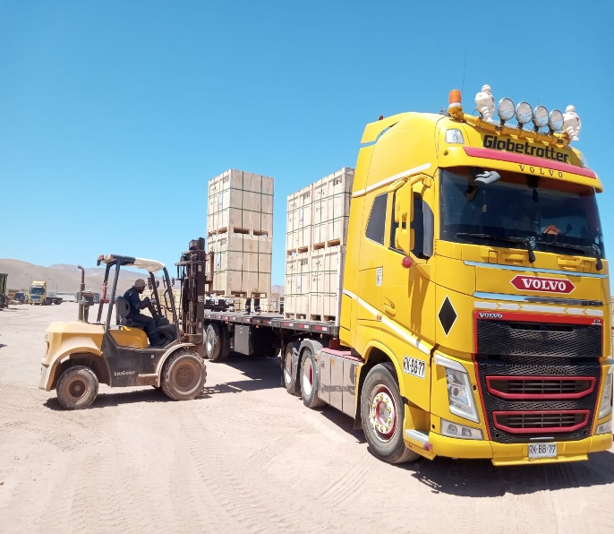
- Camión en proceso de carguío. | - Carga siendo posicionada sobre camión.

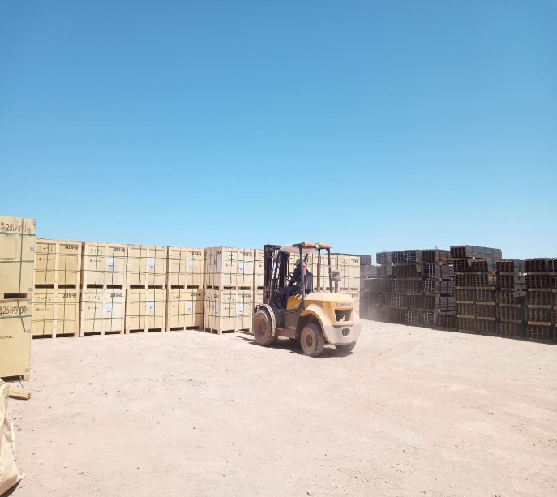 | 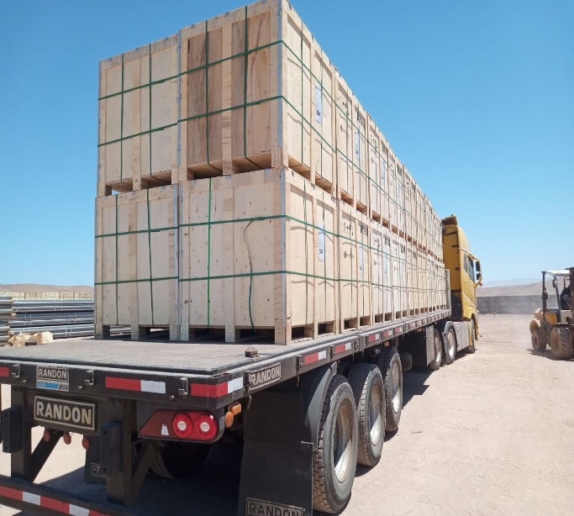
- Carga siendo trasladada desde sector de acopio. | - Camión cargado.

5.- COMENTARIOS:

De acuerdo con nuestra inspección, realizada en Almacenes de Solaguz, podemos comentar lo siguiente:

- Carga se encontraba acopiada en almacenes, separada por lote y N° de contenedor.
- Durante las operaciones de carguío a camión, realizada por personal dispuesto por Empresa CEC, no se observaron daños a la carga durante el proceso.
- Carga fue estibada sobre camión debidamente trincada con fajas.
- Durante las labores de carguío, no se registraron incidentes ni daños a personas.
- Camiones fueron cargados con 1 grúa horquilla de 3 ton.

6.- PERSONAS PRESENTES:

Nombre | Cargo / Empresa | En representation
Sr. Gonzalo Bacian | Supervisor / ALS Inspection Chile Spa | Altius Logística Chile Spa
Sr. Eulise Figueroa | Inspector (Surveyor) / ALS Inspection Chile Spa | Altius Logística Chile Spa
Sr. Edward Castro | Supervisor / Operaciones | Control Estratégico de Carga
Sr. Milenko Carpio | Supervisor / Operaciones | Control Estratégico de Carga

Informe emitido sin prejuicio y en el interés de quien concierna.

Surveyor
ALS Inspection Chile SpA

Realizado por: G. Bacian
Revisado por: MJ. Palma
Validado por: J. Lopez

